**Информация к проекту решения по заявлению:**

**1.6 ООО «Вольтаж»**

**Земельный участок:**

кадастровый номер **54:35:041730:64**;

местоположение:Новосибирская обл, г Новосибирск, р-н. Дзержинский, ул Авиастроителей;

площадь 2276 кв.м.;(планшет 2454, 2455).

**Зонирование:** Зона производственной деятельности (П-1)

**Заявленные требования:** *в части уменьшения минимального процента застройки в границах земельного участка с кадастровым номером 54:35:041730:64 площадью 2276 кв. м по адресу: Российская Федерация, Новосибирская область, город Новосибирск, ул. Авиастроителей (зона производственной деятельности (П-1)) для производственного склада с 20 % до 8%*

**Обоснование согласно заявлению:** *в связи с тем, что конфигурация, рельеф и наличие железнодорожных путей на смежном земельном участке является неблагоприятным для застройки*

**Планируется: строительство здания производственного и складского назначения**

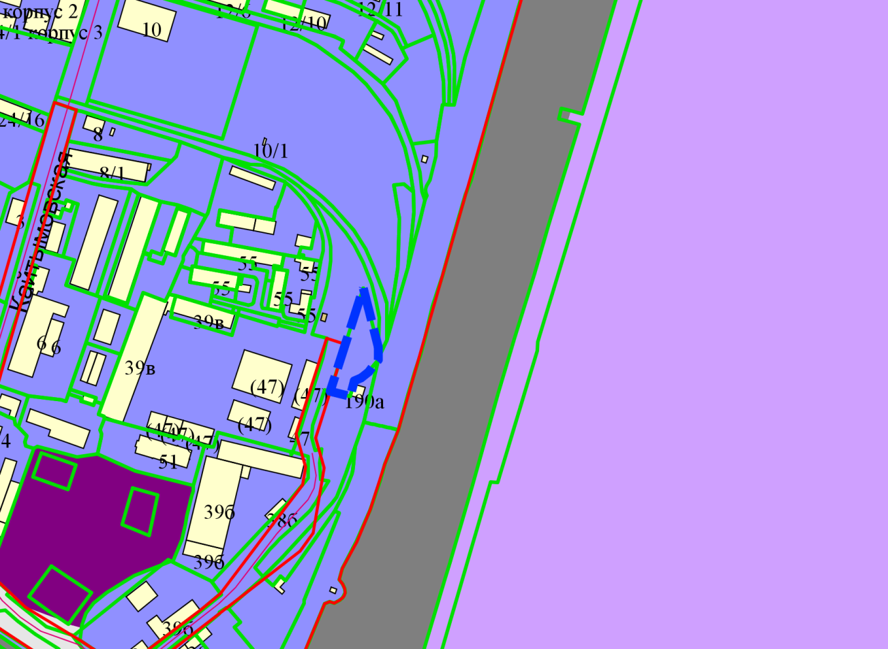

54:35:041730:64

Приложения к заявлению: